城乡规划编制单位资质申报
相关证明材料
（示范文本）

申报单位：
申报等级;
申报日期：
法定代表人签字：
装 订 说 明
1、申报材料为所有证明材料的扫描件，其中身份证、职称证应保持等尺寸，不可缩放，营业执照、法人证书、资质证书、毕业证、注册证，可适当缩小；
2、申报材料要按规定顺序装订成册，并编制标明页码的总目录，其中专业技术人员证明材料和完成城乡规划编制项目情况证明材料可独立成册，独立成册时须在每册封面上注明总册数和每册编号；
3、申报材料装订规格为A4(210×297mm)型纸，建议采用软封面封底胶装，逐页编写页码，并制作包含“单位名称和申报资质等级”等信息的书脊；
4、专业技术人员资料的排列顺序，应与《城乡规划编制单位资质申请表》中申报技术人员概况（表四）的人员排列顺序一致，并在申报材料目录中排列清楚；
5、完成城乡规划编制项目情况证明材料应当按照《城乡规划编制单位资质申请表》中近三年项目完成及经营状况（表七）的项目顺序（原则按时间先后顺序）排列，同一个项目的规划设计合同、发票、专家评审意见、规划批准实施文件等应当装订在一起。

目 录
1、法人资格证明材料 1
1.1企业法人营业执照 2
1.1事业单位法人证书 3
1.2规划资质证书 4
2、法定代表人证明材料 5
2.1法定代表人身份证 6
2.2法定代表人任职文件 7
2.3法定代表人职称证 8
2.4法定代表人毕业证 9
2.5法定代表人注册证 10
3、技术负责人材料 11
3.1技术负责人简历 12
3.2技术负责人任职文件 13
4、专业技术人员材料 14
专业技术人员名册 15
4.1***证明材料 17
4.1.1***身份证 17
4.1.2***职称证 18
4.1.3***毕业证 19
4.1.4***注册证 20
4.1.5***劳动合同 21
4.1.6***离职证明 22
4.2***证明材料 23
4.2.1***身份证 23
4.2.2***职称证 24
4.2.3***毕业证 25
4.2.4***注册证 26
4.2.5***劳动合同 27
4.2.6***离职证明 28
5、高等院校规划编制单位兼职技术人员证明 29
6、社会保险缴纳证明 30
7、技术装备证明材料 33
7.1主要技术装备清单 34
7.2 技术装备购置发票 35
8、工作场所证明材料 36
8.1房屋使用权证明（租赁合同或协议） 37
8.2房屋产权证明 38
9、总体规划编制项目情况证明材料 39
9.1近三年总体规划编制项目名册 40
9.2总体规划设计合同、发票及批复文件 41
9.2.1**总体规划设计合同、发票及批复文件 41
9.2.2**总体规划设计合同、发票及批复文件 42
9.2.3**总体规划设计合同、发票及批复文件 43
10、技术、质量、财务管理制度及其他证明材料 44
10.1技术、质量、财务管理制度 45
10.2获奖证书 46
10.3其他资质证书 47

1、法人资格证明材料
特别说明：此部分内容应根据单位性质（企业或者事业），提交相应的证明材料（企业法人营业执照或事业单位法人证书），确定相应的标题组卷。

注： “线框”及“注”“说明”“特别说明”的内容为组卷提示，正式报卷时请删除。

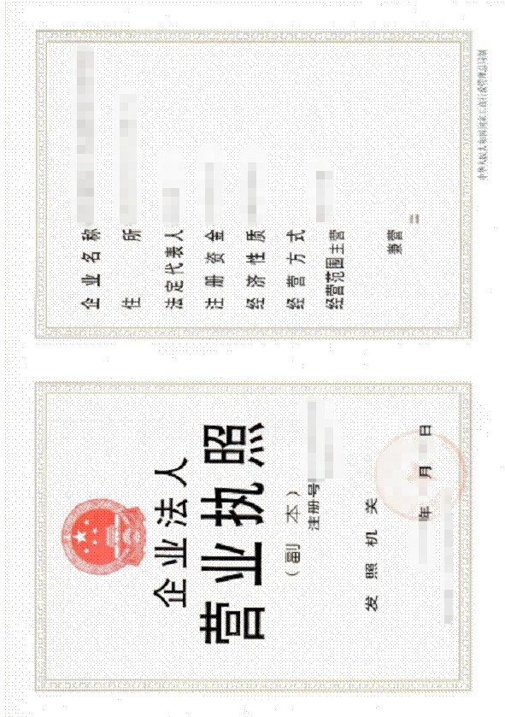
1.1企业法人营业执照
说明：证件扫描件，尺寸可适当缩小。


1.1事业单位法人证书
说明：证件扫描件，尺寸可适当缩小。


1.2规划资质证书

说明：证件扫描件，尺寸可适当缩小。此项为申请升级和延期必须提交的材料。

2、法定代表人证明材料

注： “线框”及“注”“说明”“特别说明”的内容为组卷提示，正式报卷时请删除。

2.1法定代表人身份证





2.2法定代表人任职文件

特别说明：应为加盖公章的正式公文。

说明：文件扫描件，尺寸可适当缩小。

2.3法定代表人职称证



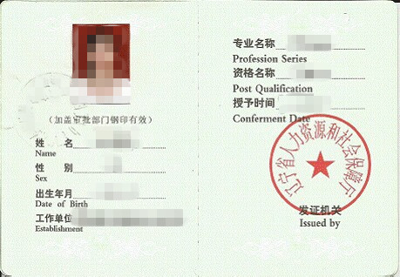

说明：证件扫描件，等尺寸。


2.4法定代表人毕业证

说明：证件扫描件，尺寸可适当缩小。

2.5法定代表人注册证


说明：证件扫描件，尺寸可适当缩小。

3、技术负责人材料

注： “线框”及“注”“说明”“特别说明”的内容为组卷提示，正式报卷时请删除。

3.1技术负责人简历
姓 名 |  |  |  | 性 别 |  |  |  |  |  |  |  | 出生年月 |  |  |  |  |  |  |  | 一寸正面  半身免冠  彩色相片
现 从 事  专 业 |  |  |  | 参加工  作时间 |  |  |  |  |  |  |  | 职 务
最高学历 | 毕业院校、专业、时间 |  |  |  |  |  |  |  |  |  |  |  |  |  |  | 学位
专业技术  职称及  获得时间 |  |  |  |  |  |  |  |  |  |  |  | 从事城乡规划编制工作年限
注册资格类别等级及  获得时间 |  |  |  |  |  |  |  |  |  |  |  | 执 业  印 章 号
身份证
号 码
从 事
技 术
工 作
经 历
主 要  专 业  技 术  工 作  业 绩 | 项目名称 |  |  |  |  |  |  |  | 规划面积（万㎡） |  |  |  |  |  |  |  | 完成时间

附：主要技术负责人任职文件

3.2技术负责人任职文件

特别说明：应为加盖公章的正式公文。

说明：文件扫描件，尺寸可适当缩小。

4、专业技术人员材料

特别说明：此部分内容可独立成册。

专业技术人员名册
序号 | 姓名 | 身份证号 | 毕业院校 | 学历 | 所学专业 | 职称 | 职称专业 | 注册资格 | 注册证书  编号 | 从事本专业工作年限
序号 | 姓名 | 身份证号 | 毕业院校 | 学历 | 所学专业 | 职称 | 职称专业 | 注册资格 | 执业印章号 | 从事本专业工作年限

4.1***证明材料

4.1.1***身份证

人员排列顺序应与申请表中《申报技术人员概况（表四）》一致，按照每人一页的形式排版，并以“姓名+证明材料”和“姓名+身份证”方式确定标题，在目录部分排列清楚。

说明：技术人员身份证（扫描件）为包含技术负责人的所有专业技术人员的身份证扫描件（与原件等尺寸）。

4.1.2***职称证
说明：人员排列顺序应与申请表中《申报技术人员概况（表四）》一致，按照每人一页的形式排版，，并以“姓名+职称证”方式确定标题，在目录部分依次排列。技术人员职称证（扫描件）为包含技术负责人的所有专业技术人员的职称证扫描件（与原件等尺寸）。

4.1.3***毕业证
技术人员毕业证（扫描件）为包含技术负责人的所有专业技术人员的毕业证扫描件(尺寸可适当缩小)。组卷要求：人员排列顺序应与申请表中《申报技术人员概况（表四）》一致，按照每人一页的形式排版，并以“姓名+毕业证”方式确定标题，在目录部分排列清楚。

4.1.4***注册证

说明：技术人员注册证（扫描件）为包含技术负责人的所有专业技术人员的注册证扫描件（尺寸可适当缩小）。要求：人员排列顺序应与申请表中《申报技术人员概况（表四）》一致，按照每人一页的形式排版，并以“姓名+注册证”方式确定标题，在目录部分排列清楚。

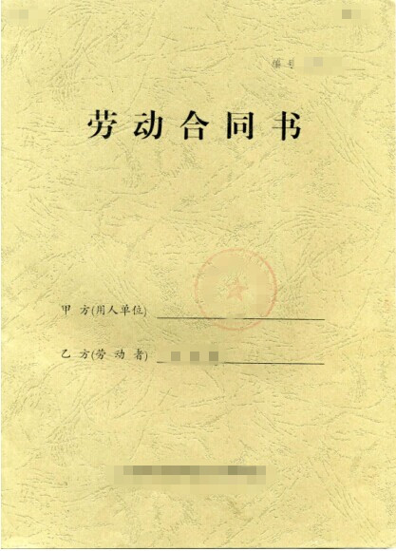
4.1.5***劳动合同

4.1.6***离职证明

(职称证工作单位与资质申报单位不在同一个城市的情况，需提供由原工作单位出具的包含技术人员身份证号、离职时间、证明人及固定联系方式的离职证明)

4.2***证明材料

4.2.1***身份证

4.2.2***职称证

4.2.3***毕业证

4.2.4***注册证

4.2.5***劳动合同

4.2.6***离职证明

5、高等院校规划编制单位兼职技术人员证明
特别说明：
1、非高等院校规划编制单位，此项不申报。
2、由高等院校人事部门出具加盖公章的专业技术人员兼职证明。

注： “线框”及“注”“说明”“特别说明”的内容为组卷提示，正式报卷时请删除。

6、社会保险缴纳证明

注： “线框”及“注”“说明”“特别说明”的内容为组卷提示，正式报卷时请删除。
(样 表 1)

单位名称：
单位代码：

序号 | 姓 名 | 身份证号 | 社会保障号 | 缴费时间（年/月）

保险部门章：

日期： 年 月 日

说明：社保部门出具的至少3个月的社保缴费证明，原件扫描，尺寸可适当缩小。
注：可根据本地区社保管理实际，增减样表的内容，但必须包含人员姓名、身份证号、缴费时间等信息。
(样 表 2)

单位名称：
单位代码：

序号 | 姓 名 | 身份证号 | 社会保障号 | 缴费起止时间（年/月）

保险部门章：

日期： 年 月 日

说明：社保部门出具的至少3个月的社保缴费证明，原件扫描，尺寸可适当缩小。
注：可根据本地区社保管理实际，增减样表的内容，但必须包含人员姓名、身份证号、缴费时间等信息。

7、技术装备证明材料

注： “线框”及“注”“说明”“特别说明”的内容为组卷提示，正式报卷时请删除。

7.1主要技术装备清单
名 称 | 规 格 | 数量 | 主 要 性 能 | 备 注

7.2 技术装备购置发票

说明：主要技术装备的购置发票扫描件，按照清单顺序组卷。

8、工作场所证明材料

注： “线框”及“注”“说明”“特别说明”的内容为组卷提示，正式报卷时请删除。

8.1房屋使用权证明（租赁合同或协议）

说明：根据办公场所实际情况，选择相应的证明材料，并修改标题。

8.2房屋产权证明

说明：房屋产权证扫描件，尺寸可适当缩小。

9、总体规划编制项目情况证明材料
特别说明：申请升级、延续的单位需申报此材料，为近三年的城市、县、镇总体规划编制项目的有关证明材料，其中政府批复文件为重要材料。

注： “线框”及“注”“说明”“特别说明”的内容为组卷提示，正式报卷时请删除。

9.1近三年总体规划编制项目名册
序号 | 项 目 名 称 | 规划面积  （万M²） | 完成时间 （起止） | 合同  （万元） | 报批情况 | 备注
1 | **总体规划 | 20 | 2010.10-2011.2 | 300 | 通过
2
3

9.2总体规划设计合同、发票及批复文件

9.2.1**总体规划设计合同、发票及批复文件

说明：根据项目情况，选择相应的证明材料（合同、发票必报），修改标题后，按照项目名册顺序组卷。

9.2.2**总体规划设计合同、发票及批复文件

说明：根据项目情况，选择相应的证明材料（合同、发票必报），修改标题后，按照项目名册顺序组卷。

9.2.3**总体规划设计合同、发票及批复文件

说明：根据项目情况，选择相应的证明材料（合同、发票必报），修改标题后，按照项目名册顺序组卷。

10、技术、质量、财务管理制度及其他证明材料
特别说明：
获奖证书、其他资质证书（含ISO认证证书）可根据实际情况申报。

注： “线框”及“注”“说明”“特别说明”的内容为组卷提示，正式报卷时请删除。

10.1技术、质量、财务管理制度

10.2获奖证书

10.3其他资质证书

